Rapport de mission d'Eleni VALMA
Je tiens à remercier le LACITO UMR 7107 d'avoir financé ma mission en Grèce (du 7 juin au 23 août 2009). Elle s'est articulée autour de quatre axes.

i) Participation au colloque "4th International Conference of Modern Greek Dialects and Linguistics Theory" MGDLT 4 (Chios, 11-14 juin 2009)
Communication présentée intitulée "Η έκφραση της αντίθεσης στις Νεοελληνικές Διαλέκτους της Βουλγαρίας" ("L'expression de l'opposition en parlers grecs de la Bulgarie").
Résumé: L'opposition se réalise sur le plan morphologique, lexical et énonciatif [Cadiot, 1976; Ducrot, 1980]. Elle peut notamment se manifester entre deux conclusions ou entre deux contenus propositionnels valant comme argument pour la même conclusion [Moeschler & de Spengler, 1982: 10]. Il existe divers moyens pour exprimer la valeur d'opposition en parlers grecs de la Bulgarie: a , áma et aɬá (tous les trois traduits par mais en français), les deux premiers d'origine bulgare et le troisième d'origine grecque. On remarque que les moyens varient d'une communauté à l'autre et d'un locuteur à l'autre (cf. raisons géopolitiques et déplacement de populations). Cette communication propose une analyse sémantico-syntaxique de ces moyens en mettant l'accent sur les changements linguistiques accélérés par le contact avec l'espace européen et l'intégration à cet espace pour la Bulgarie.

ii) Préparation pour la participation au colloque "Chronos 9" (Paris, 2-4 septembre 2009)
Communication acceptée intitulée "Les langues et les parlers balkaniques: des valeurs aspecto-tremporelles aux valeurs modales du futur" (communication présentée avec Marijana Petrovič).
Résumé: Bien que la formation du futur avec une forme tronquée du verbe vouloir soit considérée comme un trait morphologique partagé par toutes les langues du Sprachbund balkanique [Sandfeld, 1930], à savoir l'albanais, le bulgare, le grec et le roumain, ce phénomène n'est pas propre à ces langues [Sabršula, 1972]. Son évolution morphologique et sémantique illustre bien le schéma proposé par Bybee & al. [1994]: "desire > willingness > intention > prediction". Cependant la particularité du futur balkanique réside dans le parallélisme de son évolution diachronique dans ces langues [Assenova, 2002: 155]. Il s'y ajoute aussi le marquage aspecto-temporel des formes, ce qui rend plus complexe l'analyse des valeurs sémantiques du futur, fortement liées à leurs origines modales. Deux questions découlent de la formation identique du futur balkanique: peut-on traiter ce futur de façon uniforme? L'étude du futur est-elle susceptible de modifier la ligne de partage que l'on observe entre l'albanais et le grec d'une part et le bulgare et le roumain, d'autre part? Cette étude sémantique propose une analyse des formes aspecto-temporelles du futur des langues balkaniques; le recours aux données des parlers balkaniques nous permet d'éclaircir le tissage des liens entre les différentes valeurs modales (volonté, possible, plausible et probable).
Préparation dans le cadre de la mission: recueil des données des parlers grecs (Nisiros, Grète, Corfu)

iii) Préparation pour la participation au colloque "9th International Conference On Greek Linguistics" 9ICGL (Chicago, 29-31 octobre 2009)
Communication acceptée intitulée "Ναι μεν αλλά" ("Oui, mais…")
Résumé: Les moyens classés traditionnellement parmi les moyens linguistiques à valeur d'opposition connaissent souvent un emploi "dérivé". Ils expriment alors l'hypothèse (condition nécessaire), la restriction, la colère, la perplexité et le doute. Cette étude sémantique qui s'inscrit dans la théorie de l'énonciation cherche le lien entre ces notions et l'opposition [Kortmann, 1996] et met en évidence les différentes stratégies argumentatives.
Préparation dans le cadre de la mission: recueil des données et recherche dans les bibliothèques universitaires.

iv) Recueil des données de l'arvanite
Suite de la mission en Grèce (en 2008). Enregistrement (8 heures) des albanophones en région,d'Eubée et d'Atticoviotia. Champs thématique: la morphosyntaxe.
Phénomènes étudiés:
- la perte de la particule utilisée pour le redoublement clitique;
- la simplification morphologique du génitif;
- la forte tendance vers les formes invariables.

Annexe (carte de la mission)

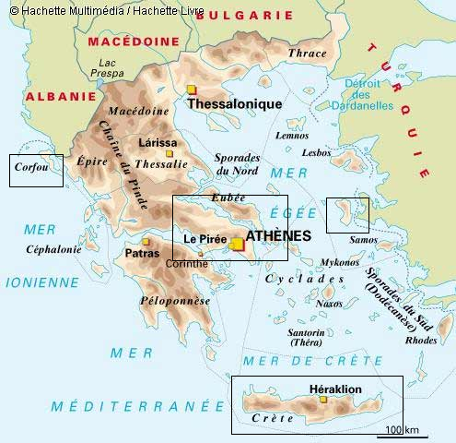

L'arvanite – appartenant au dialecte tosque – est une langue qui a évolué en dehors de tout contact avec l'albanais officiel. Par conséquent, cette langue est une forme à la fois archaïque et fortement hellénisée de la langue standard. Un argument en faveur de son archaïsme est sans doute l'absence d'admiratif qui caractérise l'albanais alors que son hellénisation est manifestée au niveau morphosyntaxique avec, à titre indicatif, de nombreux emprunts lexicaux et une violation systématique de la formation de l'adjectif (absence de particule) ou de la structure de possession.

